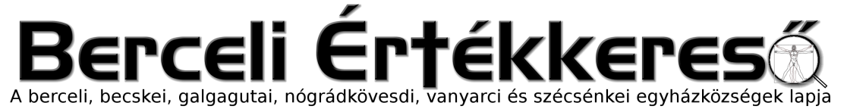
V. évf. 40. szám Évközi 25. vasárnap 2018. szeptember 23.
Mohos Gábor az Esztergom-Budapesti Főegyházmegye új segédpüspöke
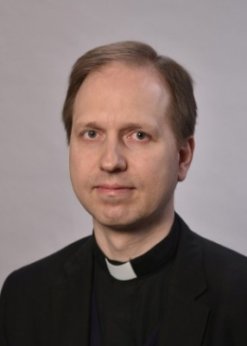
Az alábbiakban a Magyar Katolikus Püspöki Konferencia (MKPK) közleményét adjuk közre:
2018. október 4-én Őszentsége Ferenc pápa főtisztelendő Mohos Gábor pápai káplánt az Esztergom-Budapesti Főegyházmegye segédpüspökévé nevezte ki. (A segédpüspököket szokták idővel megyéspüspökké is kinevezni. A szerk. megj.) Mohos Gábor 1973. szeptember 11-én született Budapesten. 1999. június 19-én szentelték pappá.
Filozófiai tanulmányait az Esztergomi Hittudományi Főiskolán végezte, teológiát Rómában, a Pápai Gergely Egyetemen tanult.

Szolgálati helyei:
1999–2000: káplán Szentendrén
2000–2002: a római Pápai Szent Alfonz Akadémia ösztöndíjasa
2002–2003: káplán a budapest-erzsébetvárosi plébánián
2003–2008: érseki titkár és szertartó az Esztergom-Budapesti Főegyházmegyei Hivatalban
2016–2018: plébános az Esztergom-Budapesti Főegyházmegye Karizmatikus Személyi Plébániáján
2008–2018: a Magyar Katolikus Püspöki Konferencia titkára
2018 augusztusától a mai napig a Pápai Magyar Intézet rektora Rómában
Forrás: MKPK Sajtószolgálat
Mint arról a 2018.08.12-i Berceli Értékkeresőben beszámoltunk a Váci Egyházmegye körlevelének 1220/2018. sz. Az MKPK új titkára pontja szerint: az MKPK tavaszi ülésén titkárává választotta Mons. Tóth Tamás pápai káplánt, a római Pápai Magyar Intézet rektorát, ugyanakkor Mons. Mohos Gábor titkár úr a római Pápai Magyar Intézet rektori tisztségét töltötte be augusztus 1-i hatállyal. Ahogy arról 2018.08.05-én szintén beszámoltunk a Szentatya, Ferenc pápa 2018.07.04-én nevezte kis Michael August Blume SVD, alessa-nói (Alexanum) címzetes érseket Magyarország apostoli nunciusává.
2018. október 6-án szombaton Budapesten a Magyar Szentek Templomban átadták a Caritas Hungarica díjakat. A Katolikus Karitász a Caritas Hungarica díjjal ismeri el azon önkéntesek munkáját, akik hosszú évek óta áldozatosan szolgálják rászoruló, magányos, beteg embertársainkat. Külön öröm és büszkeség egyházközségeink számára, hogy ebben a rangos elismerésben a Berceli Szent Miklós Karitász egyik önkéntese is részesült, aki szerénységének jeleként kérte, hogy nevét ne említsük. Isten áldása kísérje további áldozatos munkáját, és egyben példája legyen buzdítás is mások számára, hogy a krisztusi szeretet gyakorlásának komoly helye van minden keresztény ember életében.

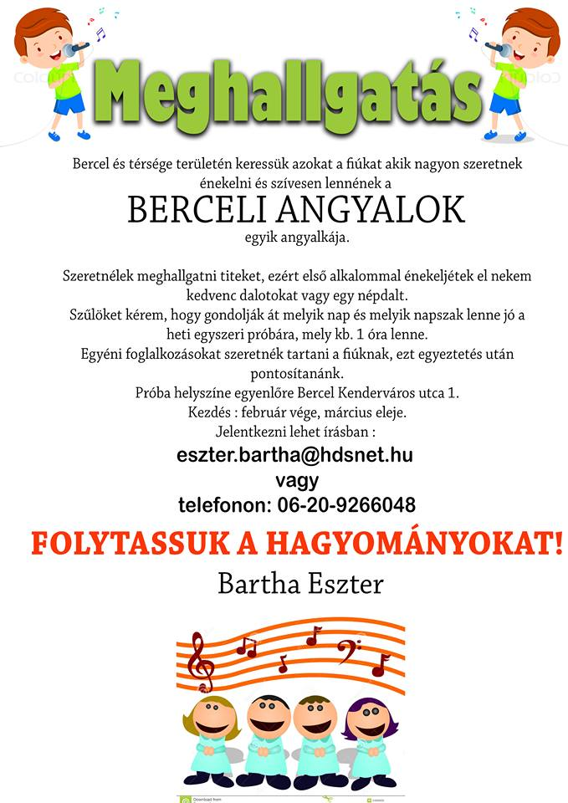
Sörre bor mindenkor ifjúsági kirándulás az őszi szünetben

2018. október 29.
Ifjúsági kirándulást szervezünk 15–25 év közötti fiatalok részére az őszi szünetben.
Tervezett program:
Indulás Bercelről, azokat a településeket érintve, ahonnan lesznek jelentkezők.
Gyárlátogatás és sörkóstolás a HEINEKEN Hungária Sörgyárak Zrt. Soproni Sörgyártúrán, melyen a gyártás folyamatát ismerhetik meg a fiatalok, majd a túra végén sörkóstolás. (18 éven aluliak kizárólag alkoholmentes sört fogyaszthatnak!)
http://www.heinekenhungaria.hu/sorgyartura
Esztergomi Bazilika és Kincstár megtekintése, közös imádság.
Ebéd, majd borkóstolás az Esztergomi Prímás Pincében. (18 éven aluliak kizárólag mustot fogyaszthatnak!) http://www.primaspince.hu
/A változtatás jogát fenntartják!/
A programon való részvétel 15–25 év közötti fiatalok részére egy Miatyánk és egy Üdvözlégy elimádkozása. Felhívjuk a kedves testvérek figyelmét, hogy mivel a programon való részvételre csak korlátozott számban van módunk résztvevő fiatalokat fogadni, így azt FELTÉTLENÜL TARTSÁK TITOKBAN!!! FIATALOKNAK NE SZÓLJANAK!!!

A BERCELI ANGYALOK meghallgatása 2018. október 29-én 16:30 órakor kezdődik.
HIRDETÉSEK
Bercelen a 7. csoport takarít.
2018.10.08. H 14:00 Magyarok Nagyasszonya Szentmise a Berceli Kápolnánál
2018.10.09. K 08:30 Szentmise a Nógrádkövesdi Templomban
2018.10.11. Cs 17:00 Szentmise a Berceli Templomban + elh. Jendrusz Tibor,
Blaskó Ferenc, Margit, Jele József, Margit és szülők
17:30 Szentségimádás a Berceli Templomban
2018.10.12. P 08:30 Szentmise a Berceli Templomban (EWTN, BonumTV)
2018.10.13. Sz Munkanap
16:00 Szentmise a Berceli Kápolnánál, főcelebráns Dr. Szederkényi László
2018.10.14. V 08:30 Szentmise a Berceli Templomban
09:30 Igeliturgia a Vanyarci Templomban
10:30 Szentmise terménymegáldása Galgagutai Templomban
10:30 Igeliturgia a Becskei Templomban
12:00 Igeliturgia a Szécsénkei Templomban
12:00 Szentmise a Nógrádkövesdi Templomban
15:00 Bábosok a Berceli Plébánián
Hivatali ügyintézés: Római Katolikus Plébánia 2687 Bercel, Béke u. 20.
tel: 0630/455-3287 web: http://bercel.vaciegyhazmegye.hu, e-mail: bercel@vacem.hu
Bankszámlaszám: 10700323-68589824-51100005

